|  |  |  |  |  |  |  |
| --- | --- | --- | --- | --- | --- | --- |
| **CURSO:** | **2º** | **MÓDULO:** | SISTEMAS OPERATIVOS EN RED | | **EVALUACIÓN:** | 1ª |
| **UNIDAD:** | **UT0** |  | | | | |
| **ACTIVIDAD:** | **4** | **FECHA DE ENTREGA** | |  | | |
| **ALUMNO:** |  | | | | | |

**Nota: para todos los scripts Añade comentarios informando al usuario que es lo que tiene que hacer y un mensaje indicando que es lo que está haciendo**

1. Crear un script denominado **informe** que almacene las órdenes para mostrar el nombre del equipo, el nº de tty, el directorio de trabajo y los usuarios conectados, el usuario activo. Establece los permisos correspondientes y ejecuta el script.

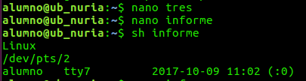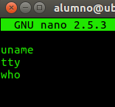

1. Crea un script denominado **sifichero**, que me pida el nombre de un fichero por teclado compruebe que se ha introducido un valor en el nombre y creará por teclado ese fichero de texto. Añade comentarios informando al usuario que es lo que tiene que hacer y un mensaje indicando que es lo que está haciendo.

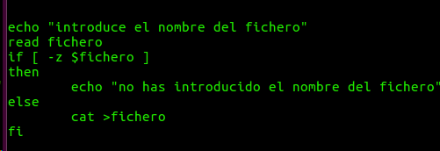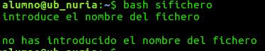

1. Crea un script denominado usuario, que me pida por teclado el nombre de un usuario compruebe que está dado de alta aunque no esté conectado y me saque la información básica que ese usuario.
2. Crea un script denominado **proces**, que me pida el nombre de un usuario por teclado compruebe que ese usuario está conectado al sistema y si estuviera conectado que me muestre todos sus procesos con toda la información.
3. Crea un script denominado **sifichero2**, que me pida el nombre de un fichero por teclado compruebe que se ha introducido un valor en el nombre y que no existe y creará por teclado ese fichero de texto. Añade comentarios informando al usuario que es lo que tiene que hacer y un mensaje indicando que es lo que está haciendo.
4. Crea un script denominado **muchosdir**, que me pida el nombre de 5 directorios de uno en uno por teclado compruebe en cada caso que no existe, si existe me dará un mensaje de que existe ese directorio y si no existe lo creará.
5. Crea un script denominado **fichess**  que me pida nombre de un directorio donde vamos a crear ficheros, compruebe que existe el directorio y después me pida nombres de ficheros y compruebe que existen si no fuera así me los crea con touch, si existe me informa del mensaje, después preguntará si deseo salir, si pulsa S, finaliza el programa en caso contrario continuará.